Nr 2 (188) Lipiec-Grudzień 2009 rok Przemyśl ● Jarosław ● Przeworsk ● Lubaczów



2.07.2009 r. Wyścig Kolarski
Region Ziemia Łódzka i Region Ziemia Przemyska oraz Burmistrz i Rada Miasta Jarosławia 2 lipca 2009 r. zorganizowali zakończenie 3 etapu XX Międzynarodowego Wyścigu Kolar-skiego Solidarności i Olimpijczyków
z metą na Rynku w Jarosławiu.

1.08.2009 r. Koncert Sierpniowy
Z okazji 30. rocznicy wizyty Ojca Św. Jana Pawła II w Ojczyźnie i 29. rocznicy powstania NSZZ „Soli-darność” 1 sierpnia 2009 r. na Zamku Kazimierzowskim w Przemyślu odbył się koncert pt. „Z batutą i humorem”
w wykonaniu Orkiestry Filharmonii Rzeszowskiej, solistów Anity Maszczyk i Michała Musioł, pod dyrekcją Macieja Niesiołowskiego. Koncert został także poświęcony pamięci kapłanów, człon-ków NSZZ „Solidarność” i wszystkich Polaków, którzy podjęli trud walki
o wolną, niepodległą Ojczyznę i nie zawahali się złożyć dla niej w ofierze nawet swojego życia. Organizatorem koncertu był Region Ziemia Przemyska NSZZ „Solidarność” wraz z Prezy-dentem Miasta Przemyśla i Przemy-skim Centrum Kultury i Nauki,
a Marszałek Województwa Podkar-packiego objął koncert patronatem honorowym.

29.08.2009 r. Turniej szachowy
Wiesław Rygiel Przewodniczący KZ NSZZ "Solidarność" O-I Produkcja Polska S.A w Jarosławiu, 29 sierpnia 2009 r. zorganizował turniej szachowy upamiętniający 70 rocznicę wybuchu
II Wojny Światowej, 30 rocznicę pierw-szej pielgrzymki Ojca Świętego Jana Pawła II do Ojczyzny i 20- lecie niepodległości i Solidarności.
I miejsce: Potocki Andrzej i Mazurek Emil, II miejsce: Gadomski Marek,
III miejsce: Eugenius Kinusz i Wiesław Rygiel

12.10.2009 r. Zmiany w Inspekcji Sanitarnej
W Przemyślu 12.10.09 r. w Regionie odbyło się spotkanie Rady Sekcji Pracowników Inspekcji Sanitarnej NSZZ „Solidarność” KZ NSZZ „Solidarność” PSSE woj. podkarpa- ckiego z Wojewodą Podkarpackim.

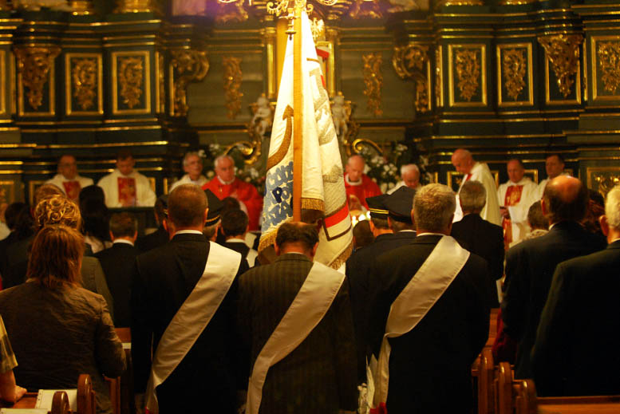
Regionalne uroczystości 29. Rocznicy Porozumiem Sierpniowych i powstania NSZZ
„Solidarność” odbyły się 29 sierpnia br. w Archidiecezjalnym Ośrodku Kultury Chrześcijańskiej w Jarosławiu. Uroczystości te zostały poświęcone kapłanom, członkom NSZZ „Solidarność” i wszystkim Polakom, którzy podjęli trud walki o wolną i niepodległą Ojczyznę i nie zawahali się dla Niej oddać swojego życia. Uroczystości rocznicowe rozpoczęły się mszą św. w kościele Św. Stanisława i Mikołaja w Jarosławiu, której przewodniczył ks. bp. Adam Szal. Homilię wygłosił ks. prałat Zbigniew Suchy. W uroczystości wzięły udział sztandary Solidarności: Re-gionu Ziemia Przemyska, Oddziału Zarządu Regionu w Jarosławiu i Lubaczowie
i KZ NSZZ "Solidarność" PKP Cargo Podkarpacki Zakład
w Przemyślu. Po mszy św. uczestnicy uroczystości mo-dlili się pod pomnikiem ks. Jerzego Popiełuszki, wią-zanki kwiatów złożyły nastę-pujące delegacje: Paweł Wypych, Minister z Kance-larii Prezydenta RP; Marek Kuchciński, Adam Śnieżek, Mieczysław Golba i Andrzej Ćwierz - Posłowie na Sejm RP; Andrzej Wyczawski - Burmistrz Miasta Jarosławia oraz Bogdan Wołoszyn - Zastępca Burmistrza Miasta Jarosławia; Marian Kozłowski - Wiceprzewodniczący Rady Miasta Jarosławia; Ryszard Chrobak, Edward Rokosz, Kazimierz Szaganiec - Zastępcy Przewodniczącego ZR Ziemia Przemyska; Honorata Kowalska, Marta Wawrzyszko, Rafał Babiak- członkowie KM POiW NSZZ „Solidarność” z Jarosławia. Następnie odbyło się uroczyste wręczenie orderów i odznaczeń nadanych przez Prezydenta RP zasłużonym działaczom opozycji demokratycznej Ziemi Przemyskiej. Wręczenia w imieniu Prezydenta RP dokonał Sekretarz Stanu z Kancelarii Prezydenta RP, Minister Paweł Wypych. Za wybitne zasługi na rzecz przemian demokratycznych w Polsce oraz za osiągnięcia w pracy zawodowej i społecznej, odznaczeni zostali:

Krzyżem Komandorskim z Gwiazdą Orderu Odrodzenia Polski: ks. Stanisław Krzywiński, Wiesław Dąbrowki, Jan Ekiert, ks. Tadeusz Błaszkiewicz (pośmiertnie) - order odebrał ks prałąt Stanisłąw Zarych.
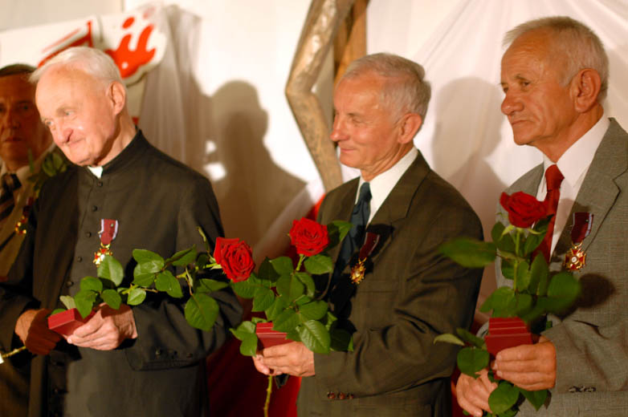
Krzyżem Oficerskim Orderu Odrodzenia Polski: ks. Stani-sław Czenczek, Józef Olszański, Marek Pudliński, ks. Marian Rajchel, Mieczysław Wajda.
Krzyżem Kawalerskim Orderu Odrodzenia Polski: Stanisław Batko, ks. Eugeniusz Dryniak, Janusz Kurowski, Jan Sołek, Edward Szczurko, Jerzy Stabiszewski (pośmiertnie).
Złotym Krzyżem Zasługi: Edward Balawender, Ryszard Bugryn, Zbigniew Harpula, Anna Ojak, ks. Jan Pępek, Danuta Rusinowska, Jan Szot, Andrzej Wyczawski, ks. Stanisław Zarych, Stanisław Żółkiewicz.
W spotkaniu uczestniczyli Dariusz Iwaneczko, Zastępca Prezydenta Miasta Przemyśla i Andrzej Buczek, Spotkanie zorganizowano w związku ze zmianą podległości Inspekcji Sanitarnej od 01.01.2010 r. Dalsze rozmowy w tej sprawie mają odbyć się u Wojewody Podkarpackiego.

30.09.2009 r. Posiedzenie Zarządu Regionu
Zarząd Regionu Ziemia Przemyska NSZZ „Solidarność” obradował 30.09.2009 r. w Przemyślu. Było to pierwsze posiedzenie w siedzibie Regionu po kapitalnym remoncie. Na posiedzeniu Edward Misztal, Przewo-dniczący KZ POiW w Lubaczowie został odznaczony Medalem Edukacji Narodowej. W imieniu Zarządu Głów-nego Związku Solidarności Polskich Kombatantów i Kapituły Krzyża "Semper Fidelis" Adam Kantor i Jan Rusznica wręczyli Krzyż Semper Fidelis – „Zawsze wierny” Andrzejowi Buczkowi, Przewodniczącemu ZR
i Edwardowi Rokoszowi, Przewodni-czącemu Oddziału ZR w Lubaczowie. Na posiedzeniu zostały przyjęte m.in. uchwały i stanowiska w sprawie manifestacji w Radomiu, zmiany Regu-laminu przyznawania tytułu „Zasłużony dla Regionu Ziemia Przemyska, ubezpieczenia od bezrobocia oraz przywództwa w Związku.

10-11.12.2009 r. Sekcja Krajowa Osób Niewidomych w Przemyślu
Sanitarnej od 01.01.2010 r. Dalsze rozmowy w tej sprawie moją odbyć się u Wojewody Podkarpackiego.
W Spółdzielni Niewidomych „Start”
w Przemyślu w dniach 10–11.12.2009 r. obradowała Sekcja Krajowa Osób Niepełnosprawnych. W Spółdzielni Niewidomych „Start” w Przemyślu
w dniach 10–11.12.2009 r. obradowała Sekcja Krajowa Osób Niepełno-sprawnych. Zgłoszono następujące wnioski o podjęcie działań przez struktury związku:
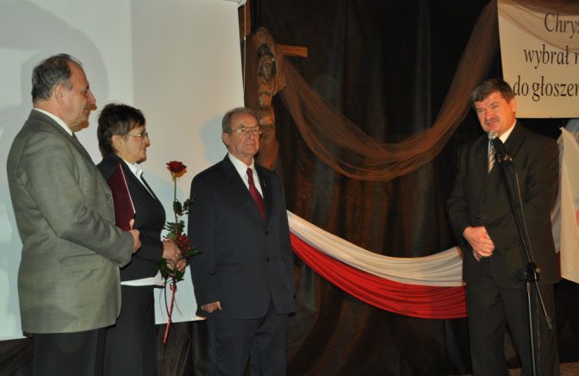
-obrony osobowości prawnej PFRON,
- utrzymania Pełnomocnika Rządu ds. osób niepełnosprawnych przy Pre-mierze RP,
- obrona statusu zakładów pracy chronionej zatrudniających niepełno-sprawnych,
- utrzymanie ulg dla zakładów koope-racyjnych z zakładami pracy chronionej,
- zakupu przez MZK w 2010 r. przynajmniej dwóch autobusów niskopodwoziowych przystosowa-nych dla osób niepełnosprawnych.

Pielgrzymowanie
na Jasną Górę

W dniach 19-20 września br. członkowie Związku wraz z rodzinami z Regionu Ziemia Przemyska NSZZ „Solidarność” uczestniczyli w XXVII Ogólnopolskiej Pielgrzymce Ludzi Pracy na Jasnej Górze. Pielgrzymka ta zrodziła się w trudnym czasie dla Polaków, czasie walki
o wolność i wiarę, walki o godność i chleb. Pielgrzymowanie na Jasną Górę zapoczątkował
w 1981 r. ks. Jerzy Popiełuszko. Kontynuując tradycję ludzie pracy co roku we wrześniu gromadzą się u stóp Jasnogórskiej Matki składając Jej podziękowania i prośby.

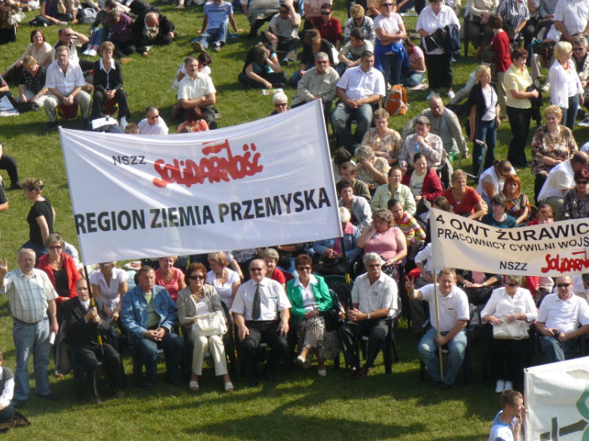
Szczególną intencją tegorocznej Pielgrzymki była modlitwa za ofiary piątkowej katastrofy w kopalni "Wujek-Śląsk" oraz ich bliskich. - Pochylając się nad tą katastrofą ze zdwojoną siłą walczymy o praco-wników - powiedział Janusz Śniadek, przewodniczący Komisji Krajowej NSZZ Solidarność. Dodał, że rolą związkowców jest przypominanie, że człowiek jest największym kapitałem zakładu pracy, a obrona miejsc pracy jest polską racją stanu. (KK NSZZ „S”)

W drodze do Matki Boskiej Częstochowskiej pielgrzymi z naszego Regionu nawiedzili Sanktuarium Matki Bożej Leśniowskiej. Sanktuarium zaprasza na indywidualne błogosławieństwa dla dzieci, rodzin, matek ciężarnych i odnowienie przysięgi małżeńskiej
(więcej informacji o Sanktuarium na : www.lesniow.pl). Po przybyciu na Jasną Górę uczestniczyli we wieczornej mszy św., której przewodniczył ks. bp Kazimierz Ryczan, Krajowy Duszpasterz Ludzi Pracy, a homilię wygłosił ks. bp Kazimierz Górny. Po mszy św. pielgrzymi modlili się w Kaplicy Cudownego Obrazu na Apelu Jasnogórskim oraz podczas Drogi Krzyżowej na Wałach. Przed niedzielną mszą św. ks. bp Kazimierz Ryczan poświęcił nową figurę Maryi Niepokalanej, która znajdzie swoje miejsce na Placu Jasnogórskim. Figura mierzy 185 cm i waży 450 kg, a wykonana jest z marmuru kanaryjskiego. Uroczysta Suma ze Szczytu Jasnogórskiego zakończyła tegoroczne pielgrzymowanie ludzi pracy do Matki Boskiej Częstochowskiej.

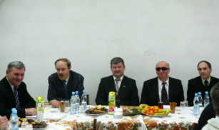

W 25. rocznicę męczeńskiej śmierci ks. Jerzego Popiełuszki związkowcy z Regionu Ziemia Przemyska NSZZ „Solidarność” uczcili pamięć Kapelana Solidarności uczestnicząc
w regionalnych uroczystościach. Obchody rocznicowe w Regionie rozpoczęły się
17 października br. uroczystymi nabożeństwami w kościołach Św. Trójcy w Jarosławiu i Św. Stanisława w Lubaczowie. W następnym dniu, 18 października, odprawiona została mszą św. w Archikatedrze Przemyskiej pod przewodnictwem JE bp. Adama Szala, po której modlono się i złożono kwiaty pod obeliskiem ks. Jerzego, a na Zamku Kazimierzowskim wystawiony został spektakl pt. „Po obu stronach wiary”. Msze św. w intencji Kapelana Solidarności odprawione zostały również w kościele Św. Ducha w Przeworsku (18.10),
w kościele Matki Boskiej Boles nej w Jarosławiu (19.10), w kościele Zdrojowym w Horyńcu Zdroju (27.10). Regionalne obchody rocznicy śmierci ks. Jerzego Popiełuszki zakończyła msza św. w kościele św. Stani-sława i Mikołaja w Jarosławiu pod przewodnictwem JE ks. arb. Józefa Michalika. Po mszy św. uczestnicy uroczystości obejrzeli program artystyczny „Chrystus wybrał niewielu do głoszenia prawdy” reż. W. Maruta. Podczas regionalnych uroczystości tytuł „Zasłużony dla NSZZ „Solidarność” otrzymał Edward Szczurko i Waldemar Mikołowicz.

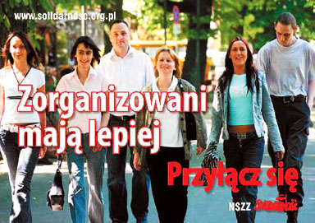
W Regionie Ziemia Przemyska NSZZ "Solidarność" przeprowadzono akcję "Zorganizowani mają lepiej":
4 września w Jarosławiu, Przeworsku i Lubaczowie oraz 17 września na Rynku w Przemyślu. Podczas akcji działacze oraz pracownicy Regionu Ziemia Przemyska NSZZ "Solidarność" rozmawiali z pracownikami i osobami bezrobotnymi promując NSZZ "Solidarność", jak również rozdawali broszury informacyjne, ulotki oraz gadżety. Ponadto w Jarosławiu prawnik Regionu, Szymon Wawrzyszko udzielał porad prawnych z zakresu prawa pracy.
Zainteresowanie akcją było duże, pomimo, że została
zorganizowana w godzinach pracy Duży optymizm napawa fakt, że akcja wzbudziła szczególne zainteresowanie wśród młodych ludzi.

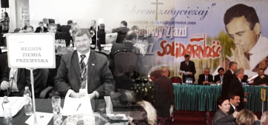
XXII Krajowy
Zjazd Delegatów

W Białymstoku w dniach 15-16 października obradował XXIII Krajowy Zjazd Delegatów NSZZ „Solidarność”. Rozpoczął się uroczystością pod pomnikiem ks. Jerzego Popiełuszki
i otwarciem wystawy poświęconej Kapelanowi Solidarności. Uroczysta msza św. została odprawiona w Archikatedrze Białostockiej pod przewodnictwem Ks. Arb. Metropolity Białostockiego, a homilię wygłosił Ks. Arb. Sławoj Leszek Głódź, Metropolita Gdański. W KZD uczestniczyło 344 delegatów oraz zaproszeni goście: Marianna Popiełuszko z rodziną, Władysław Stasiak i Bożena Borys-Szopa - reprezentujący Prezydenta RP, Jerzy Buzek, Przewodniczący Parlamentu Europejskiego, Krzysztof Putra-Wicemarszałek Sejmu RP, Jacek Kurski – Poseł do PE, Krzysztof Jurgiel – Poseł na Sejm RP, Janusz Kurtyka –Prezes IPN.
Po raz pierwszy obrady odbyły się w formie panelowej: Panel 1 – NSZZ „Solidarność” – organizacja, struktura, rozwój wobec oczekiwań pracowników; Panel 2 – NSZZ „Solidarność” – ku społecznej gospodarce rynkowej; Panel 3 – NSZZ „Solidarność” – warunkiem budowy społeczeństwa obywatelskiego. W dyskusji panelowej wzięli udział dr Barbara Fedyszak-Radziejowska, dr Ryszard Bugaj, prof. Juliusz Gardawski i Stephan Portet. Podczas KZD zebrani delegaci przyjęli m.in. uchwały w sprawie: akcji Zorganizowani mają lepiej, bezpiecznej pracy i realizacji zasad społecznej gospodarki rynkowej i bezpiecznej pracy; stanowiska w sprawie: dyskryminacji związkowej, łamania praw pracowniczych i związkowych, obrony interesów pracowników Zakładów Hipolita Cegielskiego w Poznaniu, prywatyzacji sektora stoczniowego, w sprawie usług medycznych w domach pomocy społecznej, sytuacji w służbie zdrowia i bezpieczeństwa zdrowotnego obywateli, sytuacji w oświacie i sytuacji w branży energetycznej. Zdecydowano, że rok 2010 będzie również ogłoszony Rokiem NSZZ "Solidarność" ze względu na przypadającą w przyszłym roku 30. rocznicę powstania „Solidarności. Na stronie Komisji Krajowej dostępne są wszystkie podjęte dokumenty www.solidarnosc.org.pl

Od dnia 1.12.2009r. na podstawie uchwały KK nr 2/09 oraz uchwały nr 17/09 Zarządu Regionu ZP NSZZ„Solidarność| organizacje związkowe NSZZ „Solidarność” w Regionie Ziemia Przemyska mają obowiązek przeprowadzić wybory związkowe na kadencję 2010-2014 do końca marca br. Organizacje związkowe na podstawie § 4 ordynacji wyborczej NSZZ „Solidarność” powiadamiają Regionalną Komisję Wyborczą o terminie wyborów na 14 dni przed wyborami.
Na zebraniu sprawozdawczo wyborczym należy wybrać przewodniczącego komisji zakładowej, komisję zakładową, zakładową komisję rewizyjną, delegatów na WZD Regionu Ziemi Przemyskiej NSZZ „Solidarność” oraz delegatów do struktur branżowych.
Zarząd Regionu NSZZ „Solidarność” Ziemia Przemyska dziękuje Przewodniczącym oraz Komisjom Zakładowym za pracę na rzecz członków NSZZ „Solidarność”, pracowników oraz życzy powodzenia w nowych wyborach.
SERWIS INFORMACYJNY

Region Ziemia Przemyska NSZZ „Solidarność” ul. Barska 15, 37-700 Przemyśl, tel. (016) 670 42 02, 670 59 67, fax 670 32 53, www.solidarnosc.org.pl/przem e-mail przem@solidarnosc.org.pl

W ramach Dnia Pamięci Ofiar Stanu Wojennego w Regionie Ziemia Przemyska odbyły się następujące uroczystości: 12.12.2009 r.
w Jarosławiu - uroczysta msza św. w kościele pw. Św. Stanisława i Mikołaja pod przewodnictwem ks. dziekana Jana Jagustyna oraz w Miejskim Ośrodku Kultury przedstawiono program artystyczny pt. "Rzecz o grudniowej nocy", reż. Wiktora Maruta. 13.12.2009 r. w Przemyślu - uroczysta msza św. w kościele pw. Św. Brata Alberta pod przewodnictwem ks. prałata Stanisława Zarycha. Słowo Boże wygłosił ks. Tadeusz Gramatyka. Wprowadzenia do Mszy Św. dokonała poetka przemyska - Teresa Paryna recytując swój wiersz pt. "Lekcja historii 13 grudnia 1981 roku".
W 1980 roku społeczeństwo polskie podjęło walkę o podmiotowość i godność człowieka, a stan wojenny wprowadzony 13 grudnia 1981 r. miał to zniszczyć. Miał również zniszczyć Solidarność i organizacje opozycyjne. Po wprowadzeniu stanu wojennego
w Regionie Przemyskim 89-ciu działaczy Solidarności i środowisk opozycyjnych internowano w Uhercach i Łupkowie. 23 działaczy aresztowano i skazano na więzienie lub na karę grzywny oraz wielu działaczy Solidarności wyrzucono z pracy. W domach wielu działaczy SB przeprowadziła rewizje. W nocy z 2 na 3 kwietnia 1982 r. SB i ZOMO dokonało zbrodni na osobie Mieczysława Rokitowskiego z Przemyśla, który przebywał w zakładzie karnym
w Załężu, fałszywie oskarżony o kolportaż ulotek i działalność opozycyjną. Manifestacje i protesty przeciwko wprowadzeniu stanu wojennego tłumiono siłą. Tak też się stało w Przemyślu 31 sierpnia 1982 r. na Kamiennym Mieście w drugą rocznicę powstania "Solidarność", gdzie zebranych około 6 tysięcy osób rozpędziło ZOMO i milicja używając pał, armatek wodnych i gazu łzawiącego. Siedziba Zarządu Regionu NSZZ "Solidarność" na Kamiennym Moście została splądrowana przez SB, drzwi wyłamane i w żaden sposób lokal nie został zabezpieczony. Już 14 grudnia 1981 r. w zakładach Polena Astra i Ponar Plasomat odbyły się akcje strajkowe przeciwko wprowadzeniu stanu wojennego.
11.12.2009 r. „Od Solidarności do wolności”
W Podkarpackim Centrum Edukacji Nauczycieli
w Przemyślu 11 grudnia 2009 r. została otwarta wystawa pt. „Od Solidarności do wolności – Rok 1989”, którą zorganizował pan Piotr Pilch, Dyrektor Podkarpackiego Centrum Edukacji Nauczycieli Oddział Przemyśl i pani Halina Róg, Przewodnicząca Komisji Międzyzakładowej NSZZ „Solidarność” POiW w Przemyślu.
Przed otwarciem wystawy wykład wygłosił dr Dariusz Iwaneczko. Zdjęcia prezentowane na wystawie poświęcone są okresowi zmian ustroju w Polsce w latach 1988 -1989.

Stan wojenny nie złamał Solidarności, przetrwała dzięki kościołowi katolickiemu i kapłanom takim jak ks. Stanisław Zarych, ks. Stanisław Czenczek, ks. Stanisław Krzywiński, ks, arb Ignacy Tokarczuk czy ks. Tadeusz Błaszkiewicz. 13 grudnia 1982 roku Solidarność rozpoczęła modlitwę w intencji ofiar stanu wojennego w kościele Św. Trójcy w Przemyślu, która trwa po dzisiejszy dzień w kościele św. Brata Alberta. Modlimy się na tej mszy św. za ofiary stanu wojennego i kapłanów, biskupów i wszystkie osoby bez których Solidarność nie przetrwałaby i nie mogłaby się odrodzić 1989 r.

Akcje protestacyjne | Szkolenia
02.10.2009 r. Pikieta w Radomiu  Członkowie NSZZ „Solidarność” z Regionu Ziemia Przemyska NSZZ „Solidarność” wzięli udział 2 października br. w pikiecie „Solidarności” w Radomiu w obronie bezprawnie zwalnianych pracowników w ZTE Radom, w tym przewodniczącego Komisji Zakładowej NSZZ „Solidarność” Kazimierza Staszewskiego.  15.12.2009 r. Ogólnopolska Manifestacja w Warszawie  Członkowie NSZZ "Solidarność" z Regionu Ziemia Przemyska uczestniczyli 15 grudnia br. w Ogólnopolskiej Manifestacji w Warszawie w obronie miejsc pracy pod hasłem "My chcemy pracy i chleba!". Manifestacja rozpoczęła się na Pl. Trzech Krzyży pod Ministerstwem Gospodarki, a zakończyła pod Kancelarią Prezesa Rady Ministrów. Janusz Śniadek, Przewodniczący Komisji Krajowej złożył petycję skierowaną do Donalda Tuska - Premiera RP oraz Waldemara Pawlaka - Wicepremiera RP, Ministra Gospodarki z postulatami obrony miejsc pracy  w przemyśle stoczniowym, zbrojeniowym i transporcie kolejowym oraz Zakładu Chemicznego "Police".  W styczniu planowane są rozmowy z rządem RP na temat problemów w poszczególnych branżach i zakładach pracy. W Manifestacji wzięło udział przeszło 3 tys. członków NSZZ "Solidarność" z całej Polski. Ministerstwo i Kancelarię Premiera ochraniała armia policji. | 22 - 23.09 2009 r. Szkolenie BHP i SIP  Region Ziemia Przemyska NSZZ „Solidarność” zorganizował szkolenie w zakresie bezpieczeństwa i higieny pracy oraz Społecznej Inspekcji Pracy, które odbyło się 22-23 września 2009 r. w Ośrodku Szkoleniowo – Wypoczynkowym „Dukat” w Horyńcu Zdroju. Szkolenie prowadzili inspektorzy Państwowej Inspekcji Pracy z Rzeszowa: Barbara Czarnek, Marek Gołaś i Jerzy Pas.  Na szkoleniu omawiano następujące zagadnienia:  - prowadzenie akt osobowych i dokumentacji związanych ze stosunkiem pracy,  - zagadnienia prawne ochrony pracy,  - podstawy prawne funkcjonowania społecznej inspekcji pracy,  ocena ryzyka zawodowego,  - wypadki przy pracy i postępowanie powypadkowe.  27-29.10.2009 r. Szkolenia: Prawo wewnątrz związkowe i Wizerunek działacza związkowego- część II  Region Ziemia Przemyska NSZZ „Solidarność” zorganizował  w dniach 27-29 października br. w Horyńcu Zdroju kolejne szkolenia dla działaczy związkowych w temacie:  - Prawo wewnątrzzwiązkowe – prowadził mgr Szymon Wawrzyszko, prawnik ZR;  - Wizerunek działacza związkowego cz. II – prowadziła Maryla Kościńska z Działu Szkoleń i Programów Europejskich KK NSZZ „Solidarność”.  17-20.11.2009 r. Podstawowe szkolenie związkowe.  W Regionie Ziemia Przemyska NSZZ „Solidarność” w dniach 17-20.11.2009 r. odbyło się podstawowe szkolenie związkowe, które prowadził kol. Janusz Zabiega z Działu Szkoleń Komisji Krajowej NSZZ „Solidarność”.

